馆际互借系统使用指南

1、图书馆主页“共建共享”里点击“虚拟参考咨询·文献传递·馆际互借”
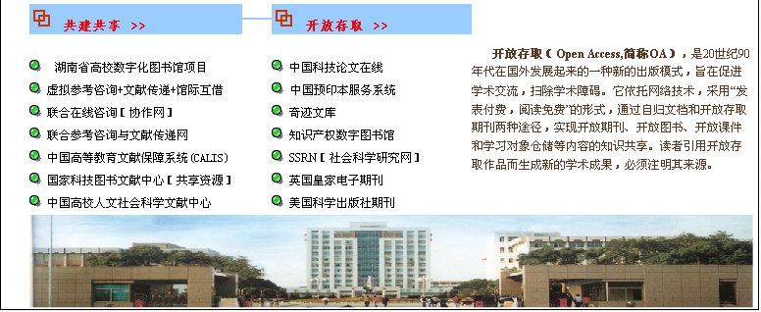

2、在右上角登录
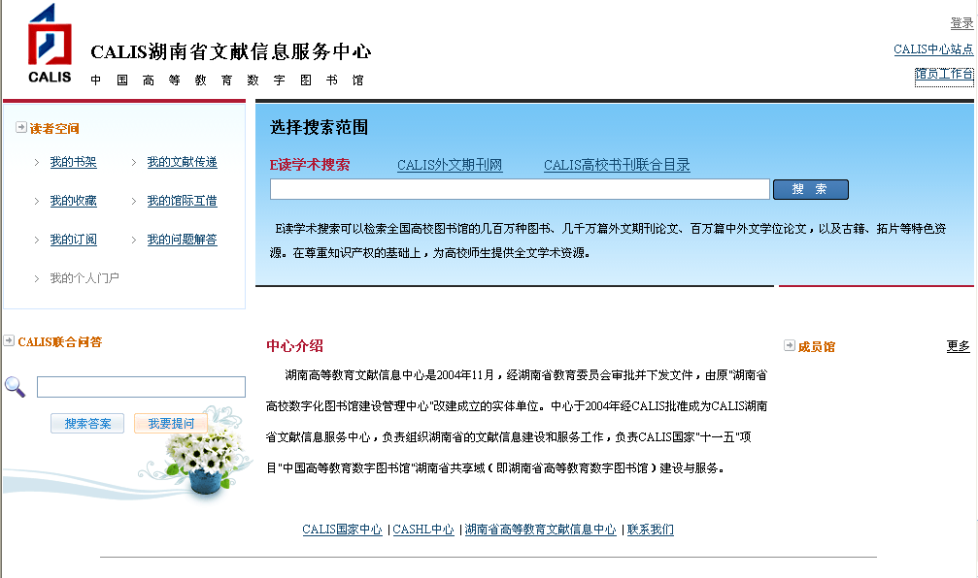

3、登录后界面如下
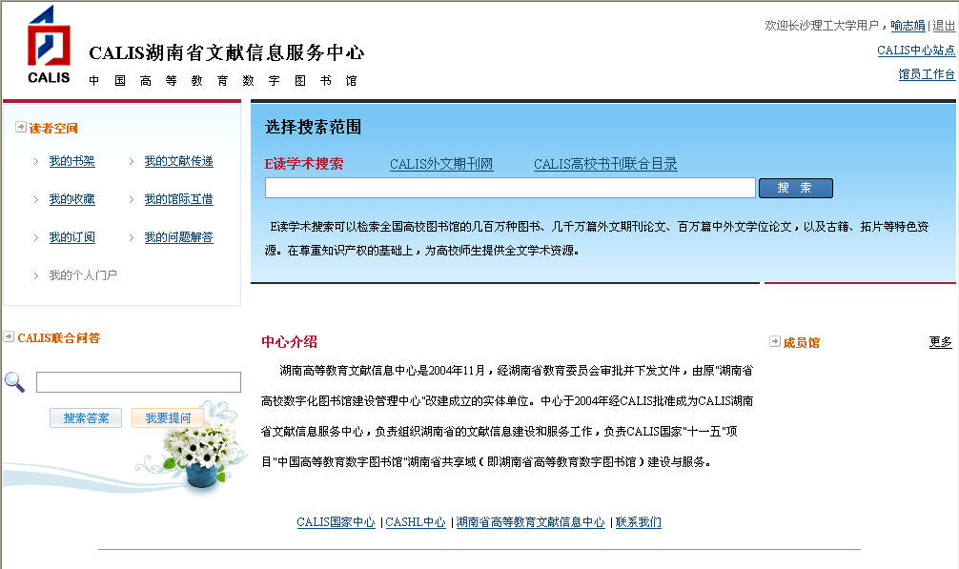
4、点击页面左侧我的馆际互借，注册页面如下
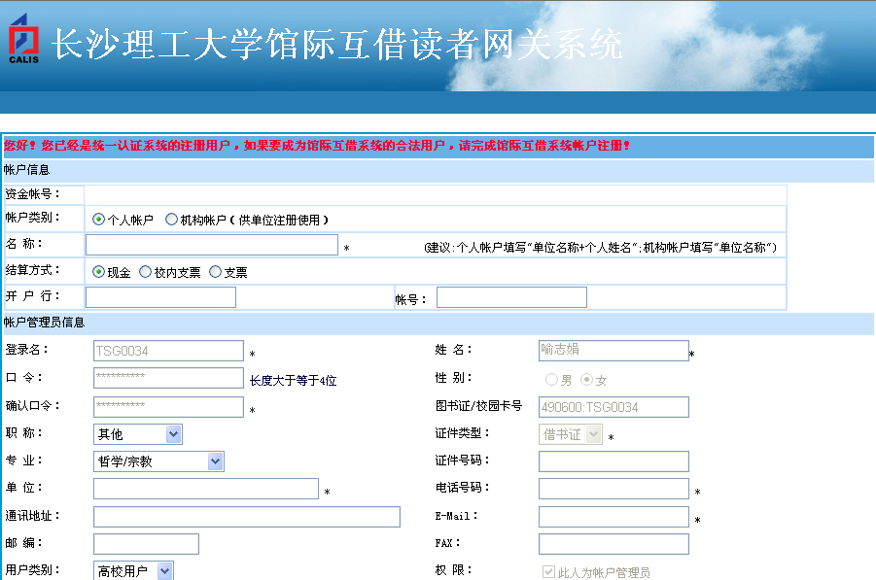

5、填写相应的信息，*所示为必填项
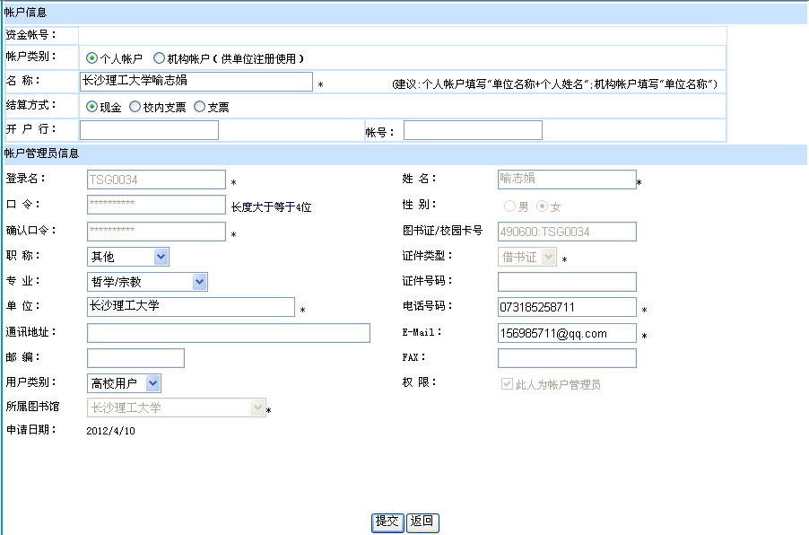

6、提交后页面如下，联系图书馆（85258711），等待咨询员确认
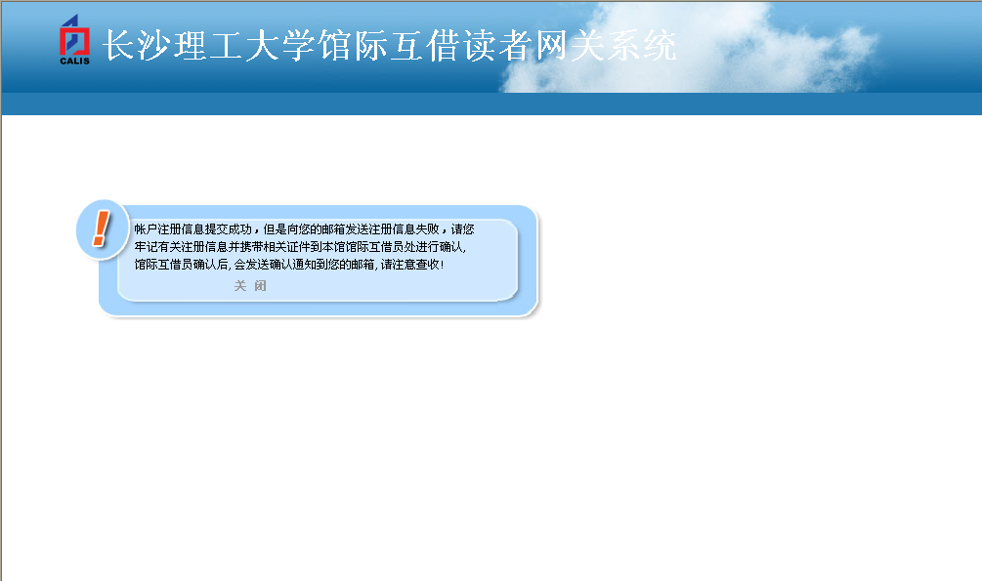
7、确认后页面如下
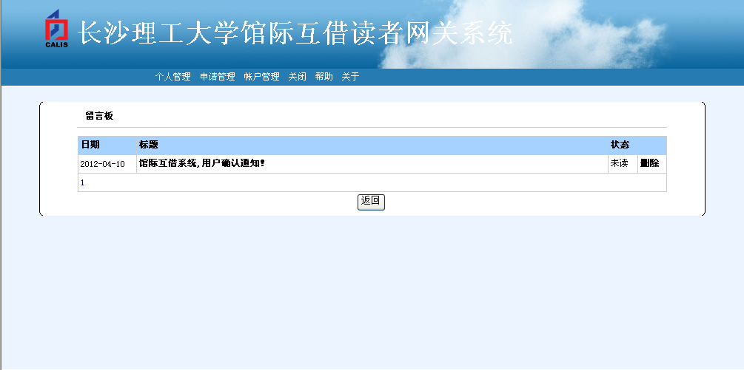

8、阅读确认信息
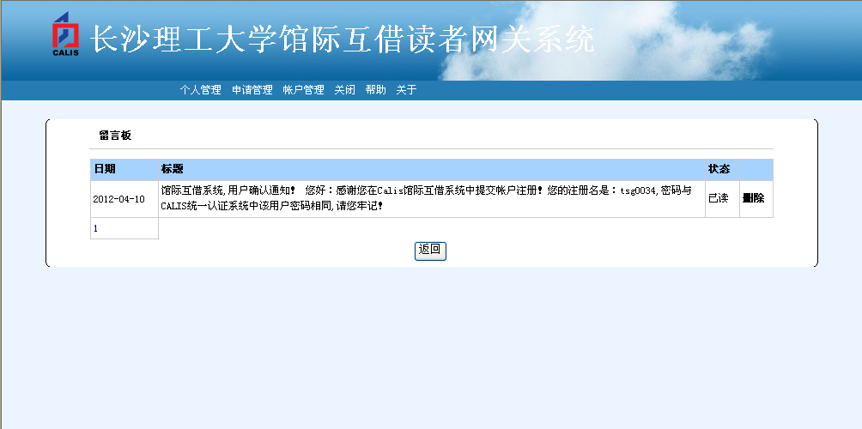

9、点击申请管理下拉菜单如下
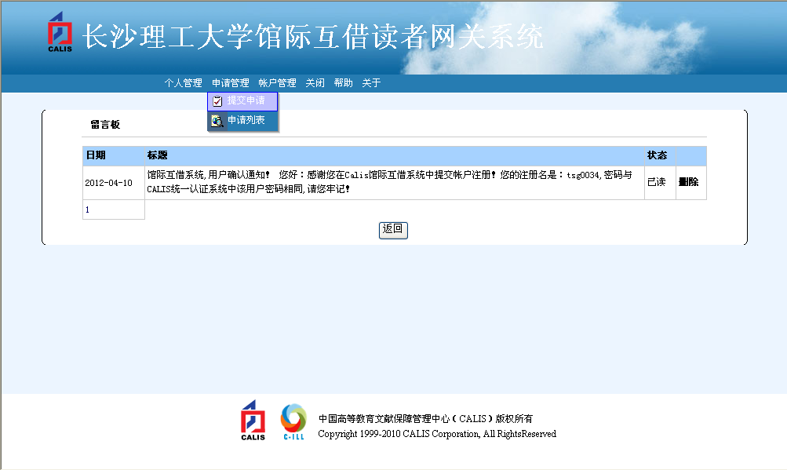

10、选择所要服务方式（复制或借阅）及所需文献类型，填写相应信息
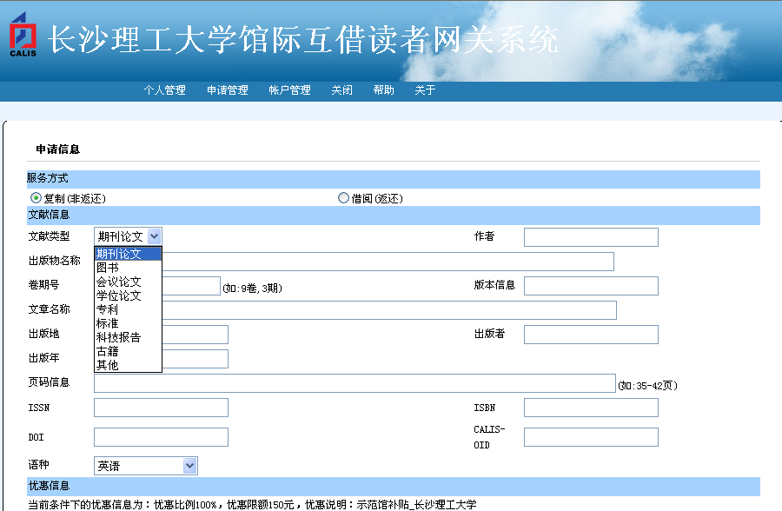
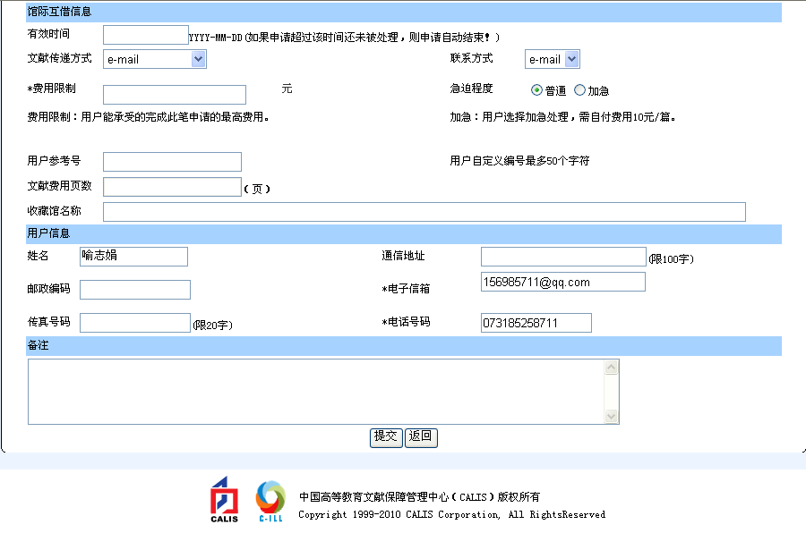

11、示例馆际互借学位论文如下
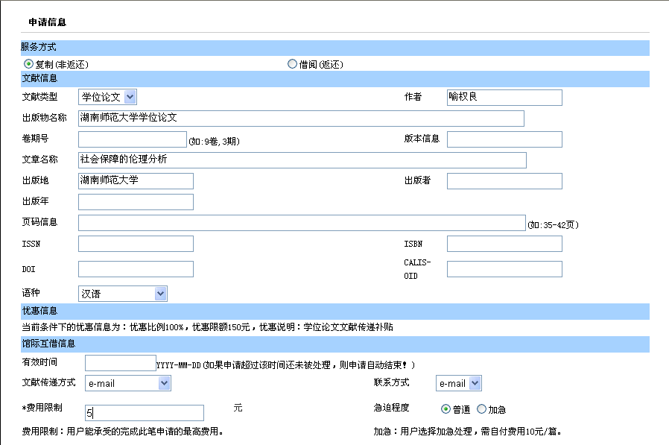
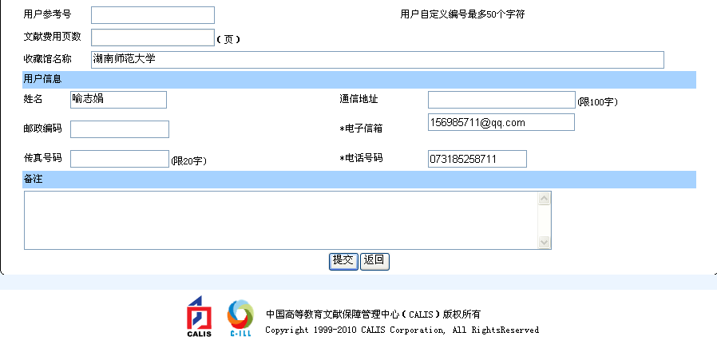

12、提交申请后页面如下
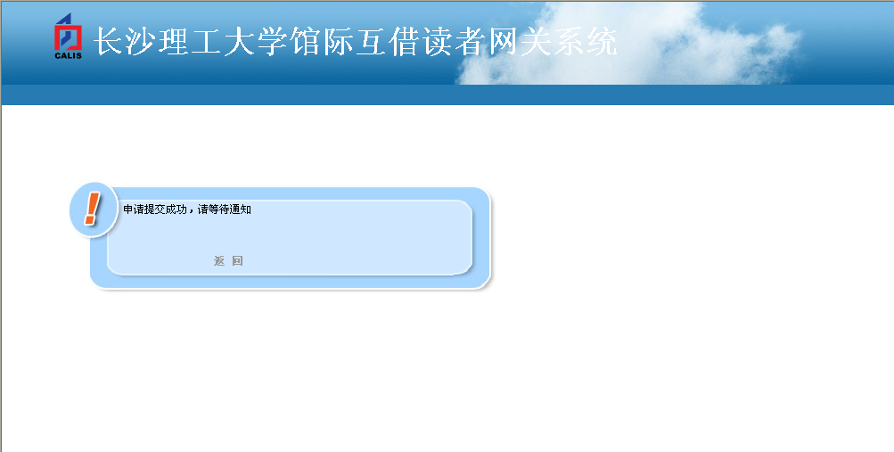

13、MAIL传递文献，文献将直接发送到用户邮箱，如下图
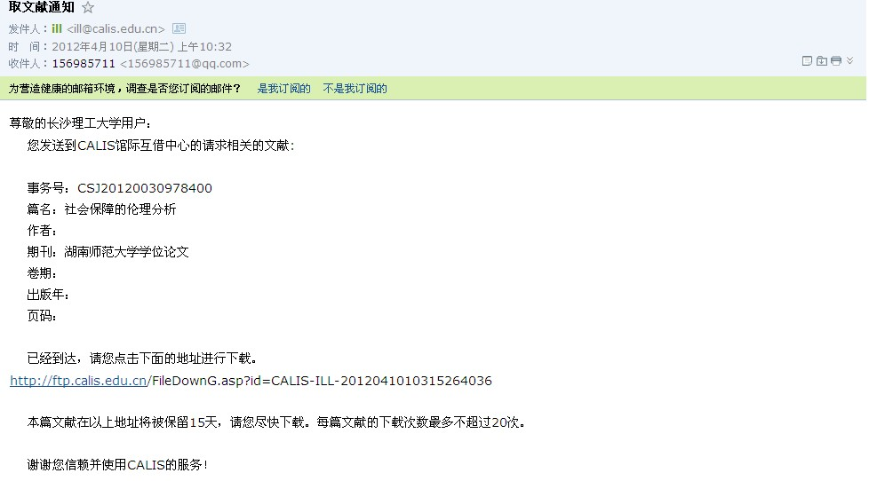
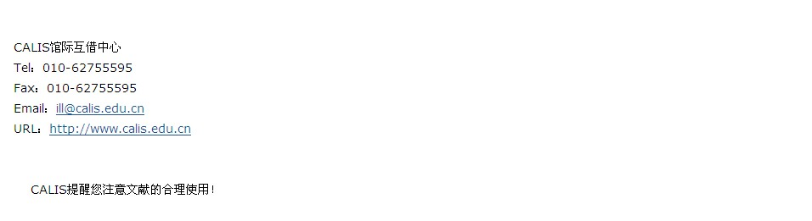
14、用户可在账户管理里查看自己的账户余额
